Замените этот участок кода:

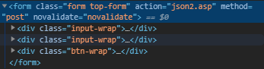

На это(можно скопировать):

<div class="form top-form">

<p>Lorem ipsum dolor sit amet consectetur adipisicing elit. Quidem nihil doloribus at. Inventore excepturi vero, suscipit eum sint voluptates molestiae?</p>

<div class="btn-wrap">

<a href="#" class="btn">Жми тут</a>

</div>

</div>

И обновите css файл на тот, что в архиве.